Git (2)

Modificar uno o mas archivos:

1. Abrimos README.md en nuestro editor de texto. En este ejemplo hacemos uso de VSCode.

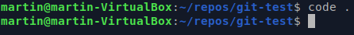
-

2. Agregamos el texto “Hello Odin!” a la linea 3 de README.md y guardamos el archivo usando CTRL+S.

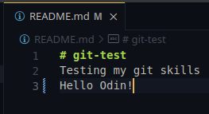
-

3. Volviendo a la terminal, cuando escribimos git status, vamos a observar que README.md ahora se muestra como not staged o committed.

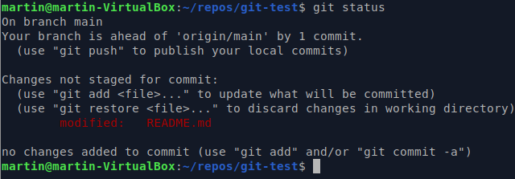
4. Agregamos README.md al staging area con git add README.md.

-

5. Ahora cuando escribimos git status, README.md será mostrado en verde. Esto significa que el archivo ha sido agregado al staging area. El archivo hello-world.txt no se mostrará porque el mismo no fue modificado desde que se realizo el commit.

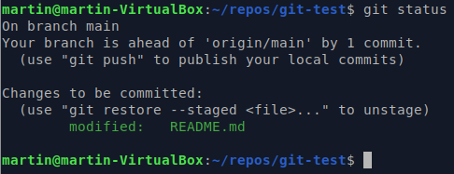
-

6. Luego de agregar un poco de texto a hello-world.txt y guardarlo, vamos a agregar todos los archivos del directorio a la staging area usando git add . , luego verificamos el estado de los archivos con git status.

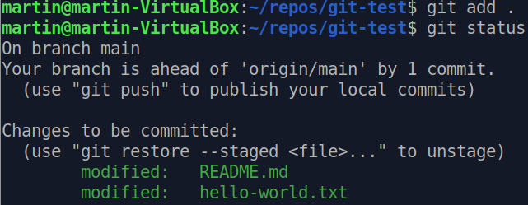
-
7. Finalmente, vamos a confirmar todos los archivos que estan en la staging area y agregar un mensaje descriptivo (es importante describir cada commit que realizamos) usando git commit -m “Descripcion”, luego tipeamos git status que va a mostrar “nothing to commit”.

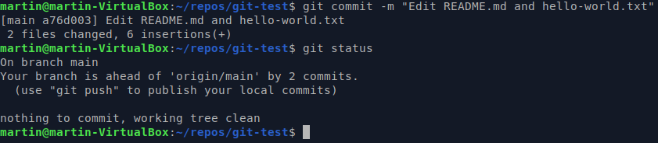
-
8. Vamos a echar un vistazo final al historial de commits tipeando git log, vamos a ver tres entradas.

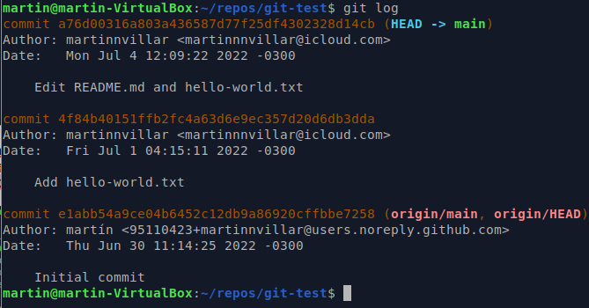
-
Subir nuestro trabajo al repositorio GitHub:

1. Tipeamos git push.

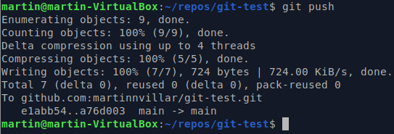
2. Tipeamos git status una vez más. Debe mostrar “Your branch is up to date with ‘origin/main’. Nothing to commit, working tree clean”.

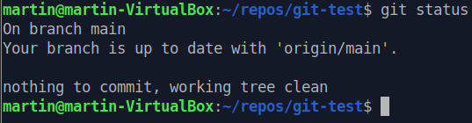
3. Cuando recargamos el repositorio en GitHub, vamos a ver el README.md y hello-world.txt que pusheamos desde nuestra computadora.




